Пополнился методический кабинет демонстрационным материалом «12 месяцев» который содержит 12 рисунков с беседами, загадками, игровыми упражнениями, народными приметами и творческими заданиями.

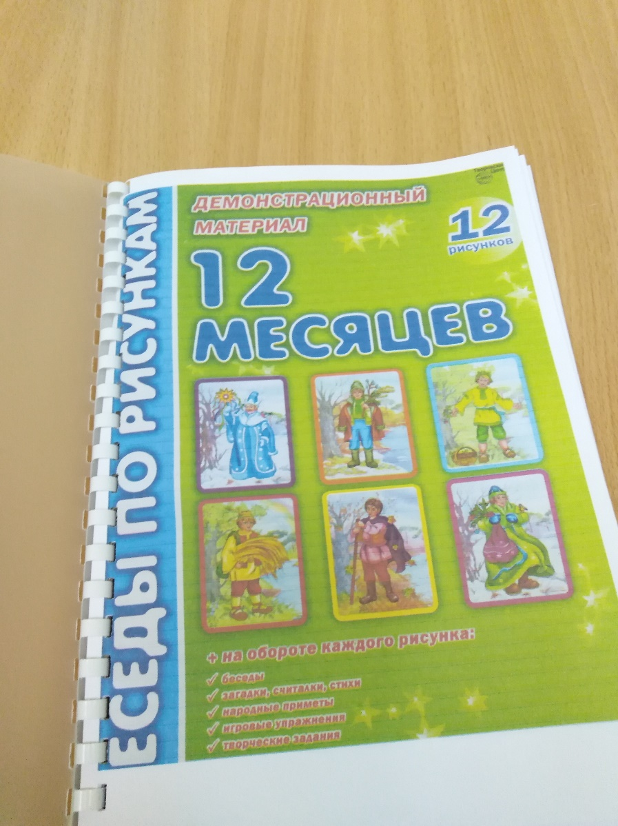

Пособие рекомендовано для работы воспитателей.